

Koostöine ja uudne arendamine – haridusametnike supervisioon Harjumaal

Kogemuslugu aitab kaasa koostöisusele maakonna tasandil ning kaasaegsele personaliarendusele.
ALGUS JA EESMÄRK
Alguseks võib pidada Haridus ja Teadusministeeriumi ning Eesti Linnade ja Valdade Liidu poolt korraldatud KOV haridusjuhtide arenguprogrammi. Rae ja Saue valla haridusjuhtidena otsustasime kodutöö teha koos. Üks selle programmi kodutöö teemasid oli juhtide professionaalse arengu toetamine. Haridusasutuste juhid olid väljendanud ootust supervisioonile. Valla haridusjuhtidena otsustasime, et on mõistlik ja otstarbekas teha supervisioon Rae ja Saue haridusasutuste juhtidele ühiselt. See võimaldaks saada ka teise valla kogemusi ja ühtlasi hoida kokku kulusid.
Kahe valla haridusasutuste juhtide grupisupervisioon õnnestus hästi ja sai osalejatelt positiivse tagasiside. Kuna ka haridusametnikud vajavad tööalast toetust ja võimalust üksteist toetada, tuli mõte teha sarnase formaadiga grupisupervisioon Harjumaa KOV-te haridusvaldkonna juhtidele.
MIDA JA KUIDAS TEGIME
Sõnastasime supervisiooni eesmärgi: saada teiste sarnaste haridusjuhtide kaudu kogemusi ja lahendusi oma murekohtadele, suhelda omavahel põletavatel teemadel ja tunda õlg-õla tunnet ning pakkuda võrgustiku tuge. Korralduslikult alustasime sellest, et kutsusime osalema Harjumaa KOV haridusametnikke. Lähtusime sellest, et kümme inimest on optimaalne supervisiooni grupi suurus ning kutsusime kolleege neist ümbruskaudsetest KOV-idest kellega suhtlus oli kõige tihedam. Teiseks võtsime pakkumised ja leppisime võimalike osalejatega kokku kulude jaotamises ja töökorralduses. Infovahetuse hoidis lahkelt enda peal osaleja Saue VVst.
Koordineerisime ja tegime kokkulepped haridusametnike tasandil. Personalijuhte me seejuures ei kaasanud, sest selleks polnud vajadust. Idee algatajatena tundsime neid inimesi, keda kaasata tahtsime, seega oli korraldamine rohkem kätte võtmise asi. Paljudel osalejatel on koolituseelarveks kokkulepe ning seega said osalejad supervisiooni kulud tasuda nö oma eelarvest ilma, et oleks otseselt vaja personalitöötaja sekkumist. Otsustasime, et lisaboonusena toimuvad supervisioonid kordamööda erinevates KOVdes, sh mõnes sellises kohas, kuhu igapäevaselt ei satu (nt Kolga mõis, Viskla Külaarendamise selts, Hüüru mõis, Viimsi Artium jne). Kogu kohapealne korraldus oli alati selle osaleja teha, kelle juures supervisioon toimus. Ka see lähenemine aitas koolitusvahendeid kasutada säästlikult ning samas ei olnud koormus ühelgi osalejal liiga suur.
Sisuliselt oli kasulik see, et kuna aktuaalsed teemad on ühe maakonna erinevate KOVide sama valdkonna inimestel sarnased, leidsime juhtumid, mis enamusi puudutas. Samuti leppisime kokku aja lihtsalt suhtlemiseks ja mõtete vahetamiseks. Inimeste koostöö ja omavaheline suhtlus oli toetav. Meie ringist tekkis teemasid, mille ühiselt Harjumaal laiemalt tõstatasime (nt lasteaedade tööaeg).
TULEMUS JA HETKESEIS
Üks meie supervisiooni rühma liige on tulemuse ja kogemuse sõnastanud nii: „Grupisupervisioon on mind minu ametis väga toetanud. Regulaarsed kohtumised on andnud võimaluse usalduslikus õhkkonnas, hinnangute ja kriitika vabalt oma töös ette tulnud keerulisi olukordi sh ka emotsionaalselt raskeid hetki jagada, reflekteerida, näha uusi perspektiive, üheskoos lahendusi otsida, analüüsida. Kindlasti on supervisioon aidanud mul hakkama saada tööstressiga ning hoidnud tööga rahulolu, kuid rohkemgi veel - olen läbi selle oma tööst õppinud ning erialaselt arenenud.“
Praeguseks oleme koostööd teinud kahe superviisoriga ning leppinud kokku, et sügisperioodil jätkame regulaarseid kohtumisi omavahel. Kovisioonis pakub võõrustaja välja teema, mida arutada ja juhib kohtumist. See aitab kaasa sellele, et kovisiooni kokkusaamistel oleks ikka oma kindel struktuur ja vorm. Oleme jõudnud arusaamani, et meil on vaja sarnastel ametikohtadel (haridusametnikena) toimetavate kolleegidega kohtumisi, omavahelist suhtlemist, et „auru välja lasta“, omavahel seisukohti kujundada ning nõu saada ja üksteist toetada. Küllap on super- ja kovisiooni kasuteguri kinnituseks seegi, et jätkame juba õige mitmendat hooaega ning ootame neid regulaarseid kohtumisi väga.
KOGEMUSE JAGAMINE
Saue VV haridusosakonna juhataja Birgit Tammjõe-Tulp, Birgit.Tammjoe-Tulp@sauevald.ee
Rae VV haridus- ja kultuuriameti juhataja Marju Randlepp Marju.Randlepp@rae.ee

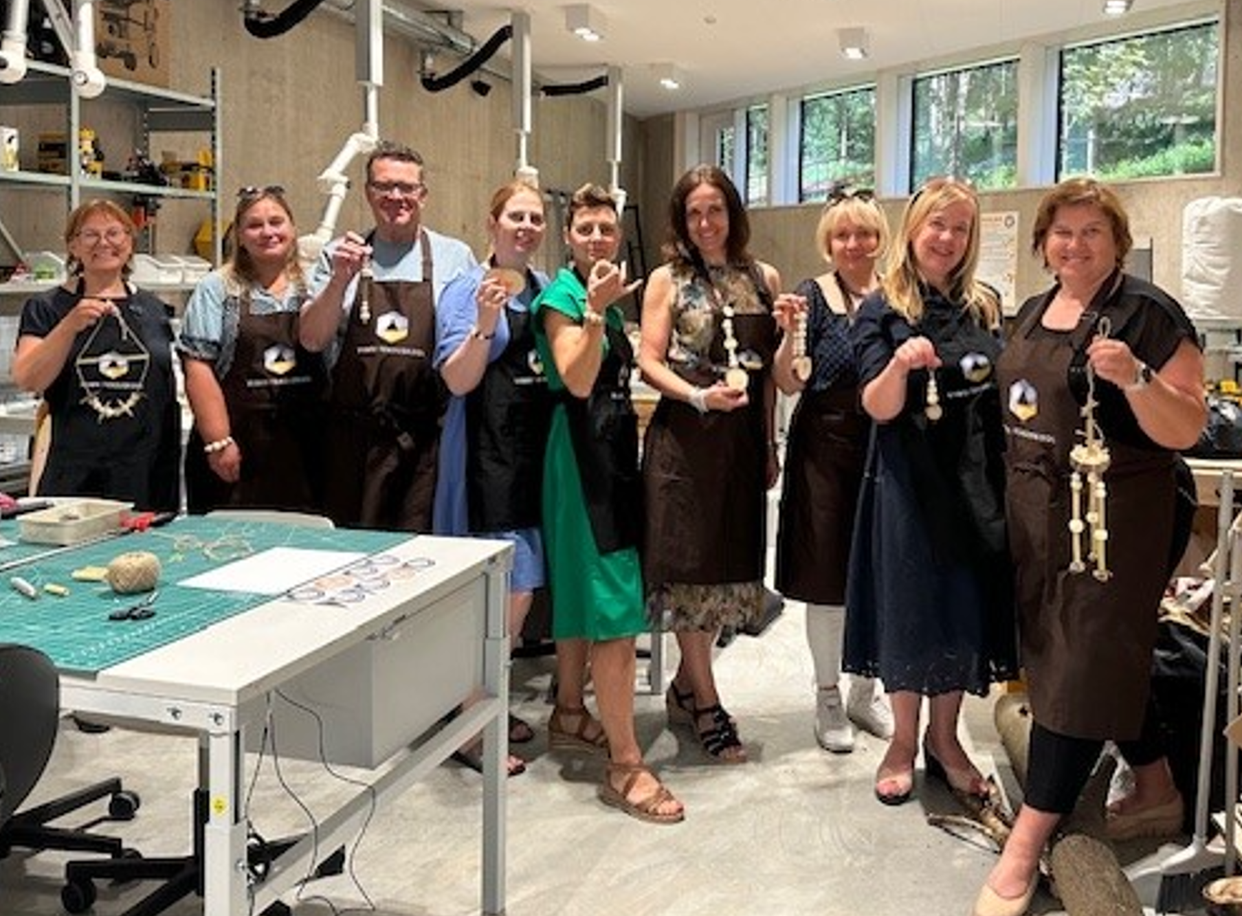

Harjumaa haridusametnike supervisiooni rühm, Viimsi Artiumis asuv Viimsi Loomelabor, mai 2024

